好 书 推 荐

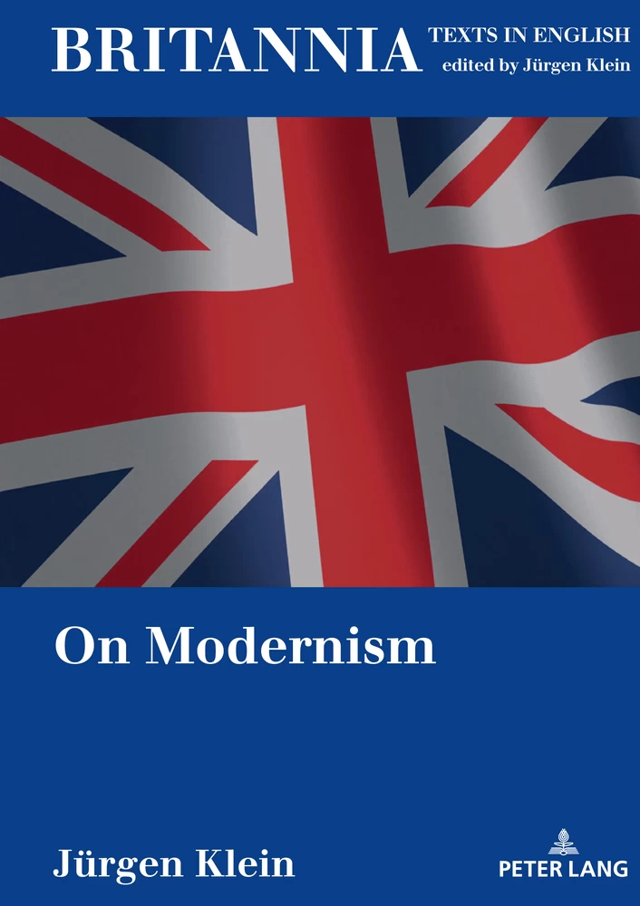
中文书名：《现代主义》
英文书名：On Modernism
作 者：Jürgen Klein
出 版 社：Peter Lang
代理公司：ANA/Leah
出版时间：2022年9月
代理地区：中国大陆、台湾
页 数：212页
审读资料：电子稿
类 型：文学研究

内容简介：

英国艺术，文学和哲学中的现代主义在1900年左右和之后表现为一种独特的事物。所有艺术和现代科学的这种范式转变使传统信仰、规范和社会模式过时。先行者是19世纪的知识分子，他们喜欢一种新的、活泼的精神文化。一种新的现实概念不仅改变了自然观（原子物理学），也改变了文学的结构和要点。随着对可见世界的信念下降，意识和象征主义（表面和深度结构）占据了关注的焦点。文学成为一个自主的领域。现代主义从艺术主体性走向了复杂想象结构的结晶化创作。同时，哲学中的新现实主义和物理学中的相对论用远远超出可见世界的科学现实取代了陈旧的机械世界图景。

作者简介：

于尔根·克莱因（Jürgen Klein）是格赖夫斯瓦尔德大学英国文学/英国文化和思想史的主席（1991-2011）。他于1973年在马尔堡获得博士学位，并于1981年在锡根获得任教资格。他曾是格拉斯哥大学的荣誉研究员，牛津大学和爱丁堡大学的英国文化协会学者以及剑桥沃尔夫森学院的访问学者。自2004年以来，他一直在汉堡的赫尔穆特施密特大学教授文学。

全书目录：

封面
标题
版权
关于编辑器
关于本书
这本电子书可以引用
内容
前言
第一章 现代主义美学：19世纪末20世纪初的英国
第二章 现代主义与现代性
第三章 活力论、经验主义和德英哲学对现实的追求
第四章 理解外国文化是英国研究中不可分割的一部分
首印本清单
参考书目
现代索引
系列索引

谢谢您的阅读！
请将回馈信息发至：郭丹娅 (Leah Guo)
安德鲁﹒纳伯格联合国际有限公司北京代表处
北京市海淀区中关村大街甲59号中国人民大学文化大厦1705室, 邮编：100872
电话：010-82449325
传真：010-82504200
Email: Leah@nurnberg.com.cn
网址：www.nurnberg.com.cn
微博：http://weibo.com/nurnberg
豆瓣小站：http://site.douban.com/110577/
微信订阅号：ANABJ2002


